13.03.18. в рамках реализации муниципального проекта «Читательская компетентность» в гимназии состоялся семинар-практикум «С книгой - в будущее!»
Мероприятие было проведено во время всероссийской Недели Науки и высоких технологий школ-партнеров проекта "Школьная лига РОСНАНО".
Эпиграфом семинара стали строки:
Я в мире слов перешагну
любых времен границы...
(перевод с англ. А.Матюхина)
Участниками мастер-классов и слушателями стали 35 педагогов города, среди них - учителя русского языка и литературы, учителя немецкого и английского языков, методисты. На мероприятии присутствовали социальные партнеры: Петрасевич Е.В., методист МКУ "Информационно - методический центр", преподаватели Лингва-центра.
По итогам мероприятия были получены положительные отзывы.

ПРОГРАММА семинара-практикума "С книгой - в будущее!":
14.00. – Актовый зал гимназии. Приветствие участников.
14.15. – 15.15.– мастер-классы.

Программа мастер-классов:
№  п/п | Учитель | Тема мастер-класса
1. | Фокина Ирина Николаевна, учитель английского языка. | «Важность экстенсивного чтения и способы его укрепления».
2. | Манюшкина Инна Михйловна, учитель иностранных языков, Слита Наталья Владимировна, учитель русского языка и литературы. | «Приемы формирования читательской компетентности на уроках литературы и немецкого языка».
3 | Добрягина Елена Дмитриевна, учитель начальных классов и английского языка. | «Популяризация чтения на английском языке посредством конкурса «Bookworm»».

Фото-отчет о мероприятии:
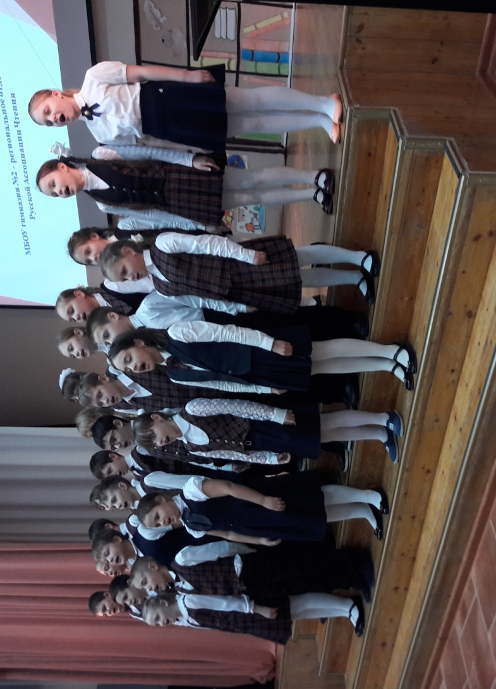
Торжественное приветствие гостей семинара.
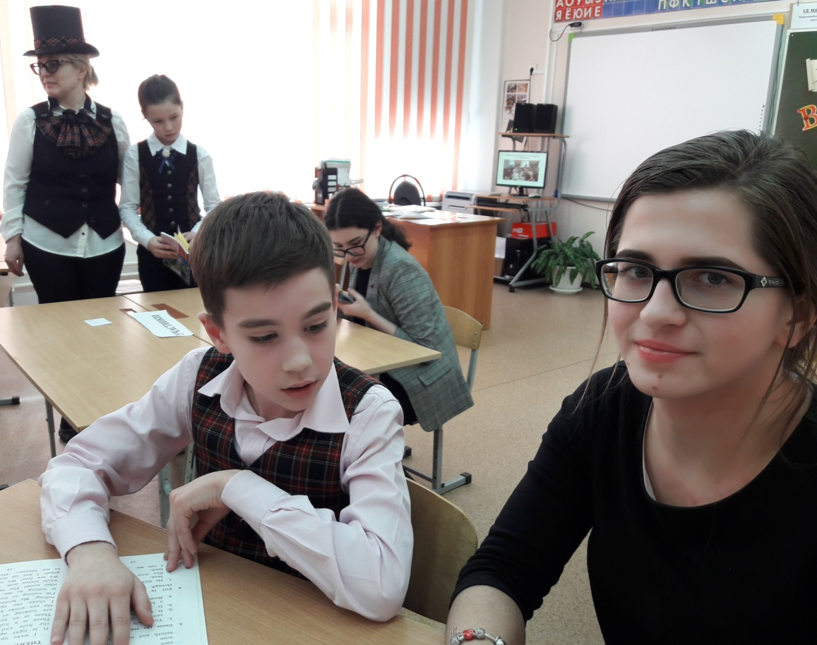
Мастер-класс Е.Д. Добрягиной. Конкурс "Bookworm" объединяет читателей младших и старших классов.

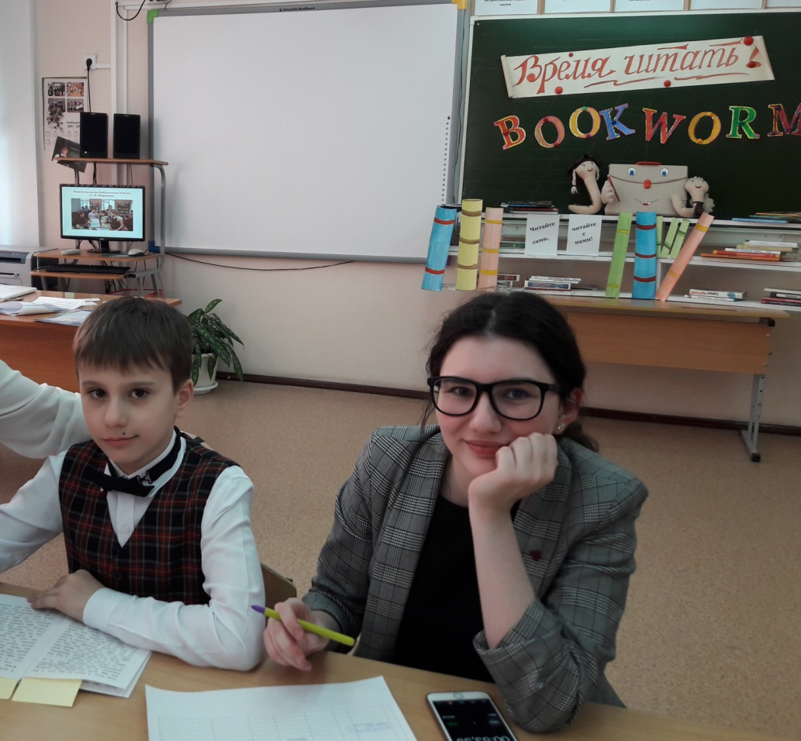
Увлеченный читатель Гриша Мазуренко (3Б класс) и эксперт Ардамина Валерия (11 А класс).
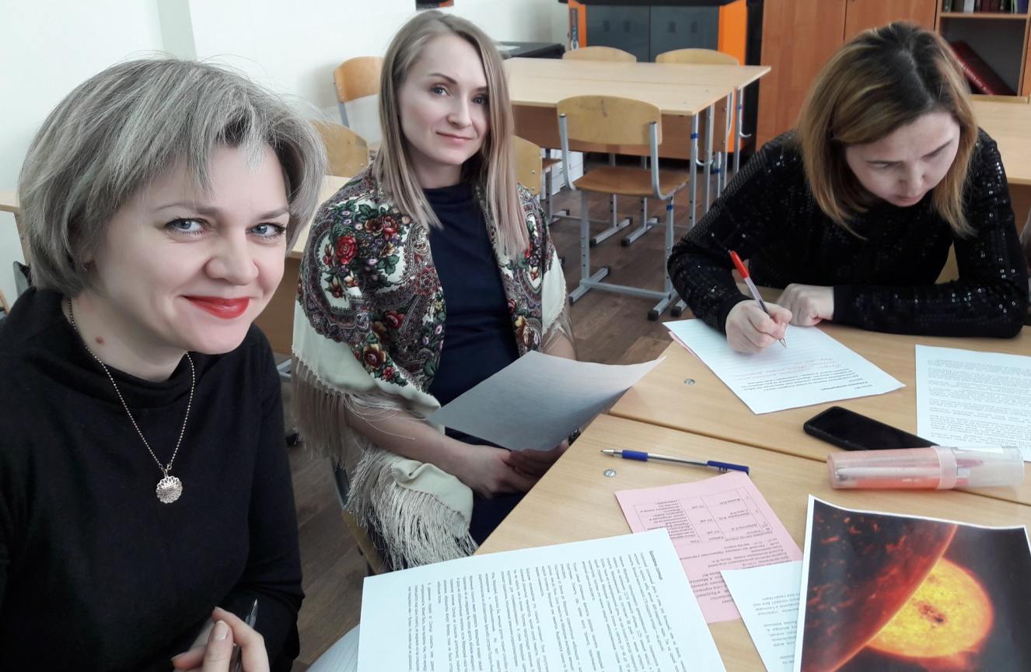
Мастер-класс Слита Н.В. Коллеги увлечены работой в группе.

Благодарим всех участников мероприятия.

Читайте сами, читайте с нами!

